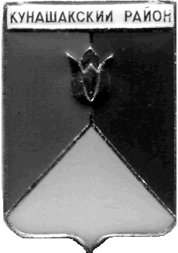

**СОБРАНИЕ ДЕПУТАТОВ**

**КУНАШАКСКОГО МУНИЦИПАЛЬНОГО РАЙОНА**

**ЧЕЛЯБИНСКОЙ ОБЛАСТИ**

**РЕШЕНИЕ**

**15 заседание**

«16» декабря 2024 г. № 62

|  |
| --- |
| О выплате денежной компенсации за не использованный отпуск главе Кунашакского муниципального района |

В соответствии с Бюджетным кодексам Российской Федерации, Федеральным закона от 06.10.2003 № 131-ФЗ «Об общих принципах организации местного самоуправления в Российской Федерации», Порядком о выплате лицам, замещающим муниципальные должности на постоянной основе, денежной компенсации за не использованный отпуск утверждённый решением Собрания депутатов от 26.11.2024 года № 52, Уставом Кунашакского муниципального район, на основании заявления главы Кунашакского муниципального района Собрание депутатов Кунашакского района

РЕШАЕТ:

1. Выплатить денежную компенсацию за не использованный отпуск в количестве 17 календарных дней Главе Кунашакского муниципального района.

2. Начальнику отдела бухгалтерии администрации Кунашакского района произвести начисление и выплату денежных средств за неиспользованный отпуск в количестве 17 календарных дней.

3. Контроль исполнения настоящего решения возложить на комиссию по бюджету, налогам и предпринимательства Собрания депутатов Кунашакского муниципального района.

4. Настоящее решение вступает в силу со дня подписания.

Председатель

Собрания депутатов Н.В. Гусева